Мастер-класс по выполнению рисунка в технике налеп «Весна пришла»
Подготовила: Петрова С.В.
С наступлением весны вся природа проснулась после зимней спячки. И детская фантазия и желание творить оживают. Наверное, нет ничего лучше для творческого развития ребенка, чем пластилин. Лепить из него просто и увлекательно. Можно лепить одному или всем вместе, затем составить настоящую картину или цветочную композицию.

Сегодня я хочу представить вашему вниманию мастер-класс по работе в технике налеп или пластилинография.

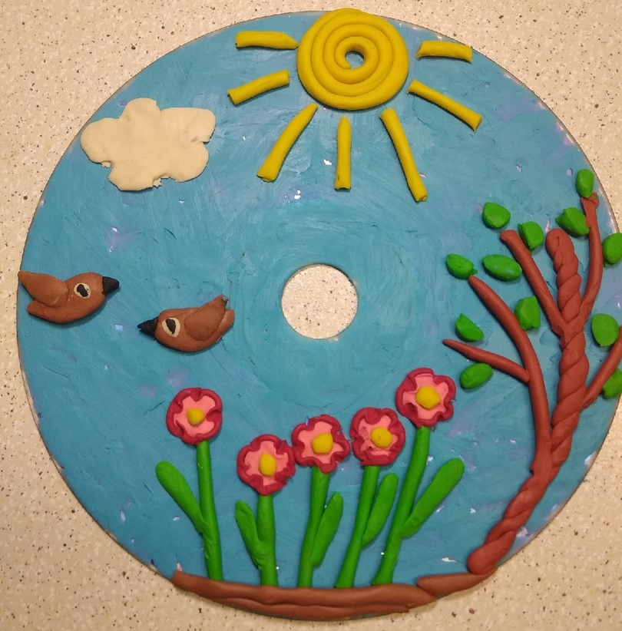

Для работы нам понадобится:

-диск CD
-пластилин
-доска для лепки
-стека
-салфетки
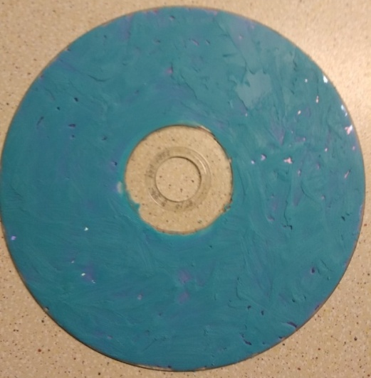
Процесс изготовления:

Необходимо взять пластилин голубого цвета(если нет такого цвета в наборе, то можно получить необходимый оттенок путем смешивания синего и белого цветов) и нанести его на диск, размазывая тонким слоем.

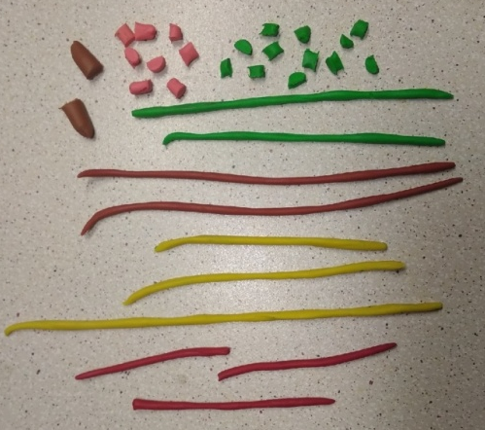
Далее скатаем несколько разноцветных колбасок разных размеров, некоторые разрежем стекой на небольшие кусочки.

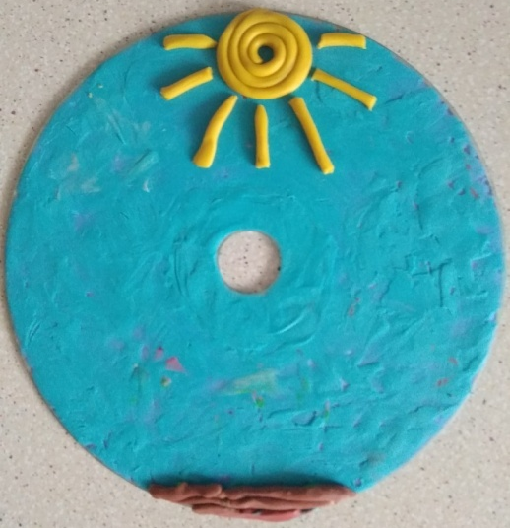

Колбаску желтого цвета свернем в спираль – это солнышко, из оставшихся колбасок сделаем небольшие лучики. Выложим в верхнюю часть диска.

Из коричневого пластилина нарежем несколько колбасок разной длины выложим внизу диска – это земля.

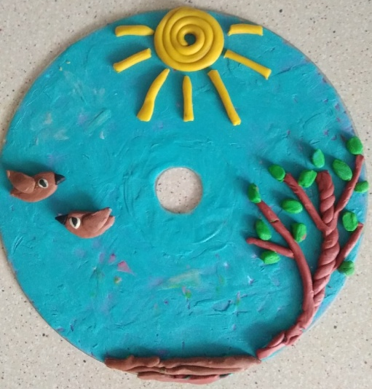
Далее колбаску коричневого цвета скучиваем и выкладываем ствол и ветки дерева на диске.
Из зеленого пластилина кусочки колбаски слегка сплюснем и прикрепим на деревья в виде листьев.
Берем небольшие кусочки пластилина коричневого цвета, скатываем комочки, слегка сплющиваем – это птички. Добавляем глазик, клюв, крылышко из маленьких кусочков пластилина. И птички готовы. Размещаем их на диске.
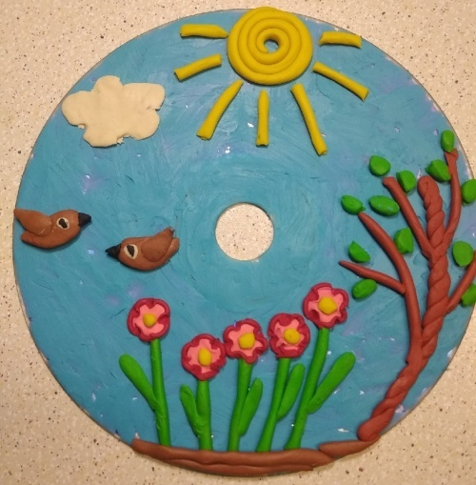
Осталось выполнить цветы для нашей полянки.
Для этого кусочки зеленой колбаски размещаем внизу диска вертикально – это стебельки. Берем розовый пластилин, скатываем шарики, расплющиваем их и прикрепляем к стеблям. Пластилином красного цвета делаем окантовку цветкам, при этом формируя стекой форму лепестков.
По желанию можно добавить маленькое облачко и картина готова.
Не бойтесь творить всей семьей, творчество сближает и дарит радость. Пусть весна всегда живет в вашем доме.

Желаю вам творческих успехов!

